５年 とび箱運動

１．学習のねらい
自分のできる跳び越し方で，いろいろな跳び箱を跳び越すことやフォームをみがくことに挑戦したり，少し頑張ればできそうな跳び越し方に挑戦したりして楽しむ。

２．学習のみちすじ
ねらい① 自分のできる跳び越し方で高さや向きの違う跳び箱，踏切板の距離に挑戦したりフォームをみがくことに挑戦したりする。
ねらい② 安心して跳び越せる高さの跳び箱で，少し頑張ればできそうな跳び越し方に挑戦する。

３．学習計画
１ | ２ | ３ | ４ | ５ | ６
はじめ | ねらい①
はじめ | ねらい②
ねらい① |  |  |  |  | まとめ

４．１時間の使い方
0 5 20 25 40 45
はじめ | なか |  |  | まとめ
準備  体慣らし  めあての確認 | ねらい① | ねらい②の場作り | ねらい② | 学習の  振り返り  後片付け

５．学習の場
ねらい①…生活グループで
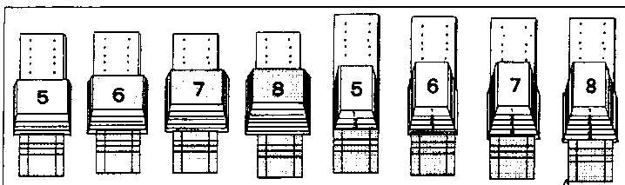

ねらい②…場別グループで
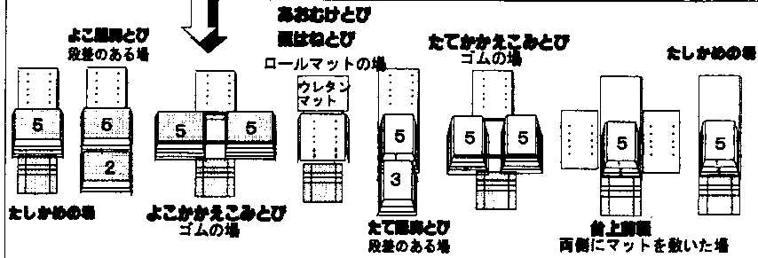

器械―４０【とび箱―５年―①】
６．準備物
・跳び箱８台 ・マット８枚以上 ・踏切板８つ
・踏切板距離調節器８セット ・ウレタンマット３つ以上 ・ゴム
・低学年用跳び箱数台

７．単元に入る前の準備
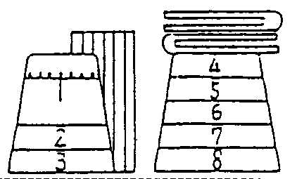
・とび箱の置く位置が分かるように体育館にシールなどでポイントを
つけておくとよい。
・とび箱は体育倉庫から出し，右の図のように並べておくと短時間で
準備ができる。

８．「はじめ」の時間の指導
提示する跳び越し方
横開脚とび・縦開脚とび・横かかえこみとび・たてかかえこみとび・台上前転・あおむけとび・首はねとび・頭はねとび
※全部の跳び越し方ができた場合は，前方倒立回転を示す。
①単元計画を知らせる。
「今日から跳び箱運動の学習を６時間します。」
②どんなスポーツか知らせる。
「高さや向きの違う跳び箱や踏切板までの距離の
違う跳び箱に挑戦したりフォームのみがきに挑戦
したりする運動です。｣
③場作りの仕方を知らせる。
「マットは２人組で引きずらないように運びましょう。」
「裏表を確かめ，持ち手（みみ）をマットの下に入れておきましょう。」
「跳び箱は，１段目と２段目以降に分けて運びましょう。」
④学習の約束を知らせる。
「自分のめあてができるように真剣に挑戦しよう。」
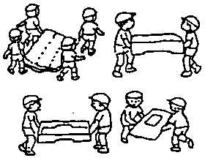
「順番を守って跳びましょう。」
「マットや跳ぶ人の前を横切らないようにしましょう。」
「跳び終わった人は，マットがずれていないか確かめて
合図しましょう。」
※クラスの実態に合わせて約束を付け加えるとよい。
⑤体ならしの方法を知らせる。
「自分が安心して跳べる高さの跳び箱で，自分のできる跳び越し方を
２，３回跳んでみよう。」
⑥技調べをする。
「できたかどうかは自分で判断したり友達や先生に判断してもらったりしましょう。」
※跳び越し方は子どもの演示，教師の示範，技別カードやイメージ映像などの学習資料を使ってイメージをもたせるようにするとよい。

器械―４１【とび箱―５年―②】
９．「なか」の時間（ねらい①）の指導
①めあてを決める。
「技調べで，できた跳び越し方の中から，自分がはじめに挑戦してみたい跳び箱（高さ・向き・踏切板までの距離）を決めましょう。」
※台上前転，あおむけ跳び，頭はねとびは，踏切板を離しすぎない。
②踏切板距離調節器のセットの仕方を知る。
「次の人のめあてを聞いて踏切板距離調節器を入れて，できたことを挙手で合図しましょう。」
③できた基準を知る。
「ひざを曲げて安全に着地できたら，その跳び越し方ができたことになります。」
④学習カードの使い方を知らせる。
「跳べた高さや踏切板までの距離の分だけシールを貼ろう。」
毎時間，貼るシールの色を変えることで子どもの学習の進み方が分かる。
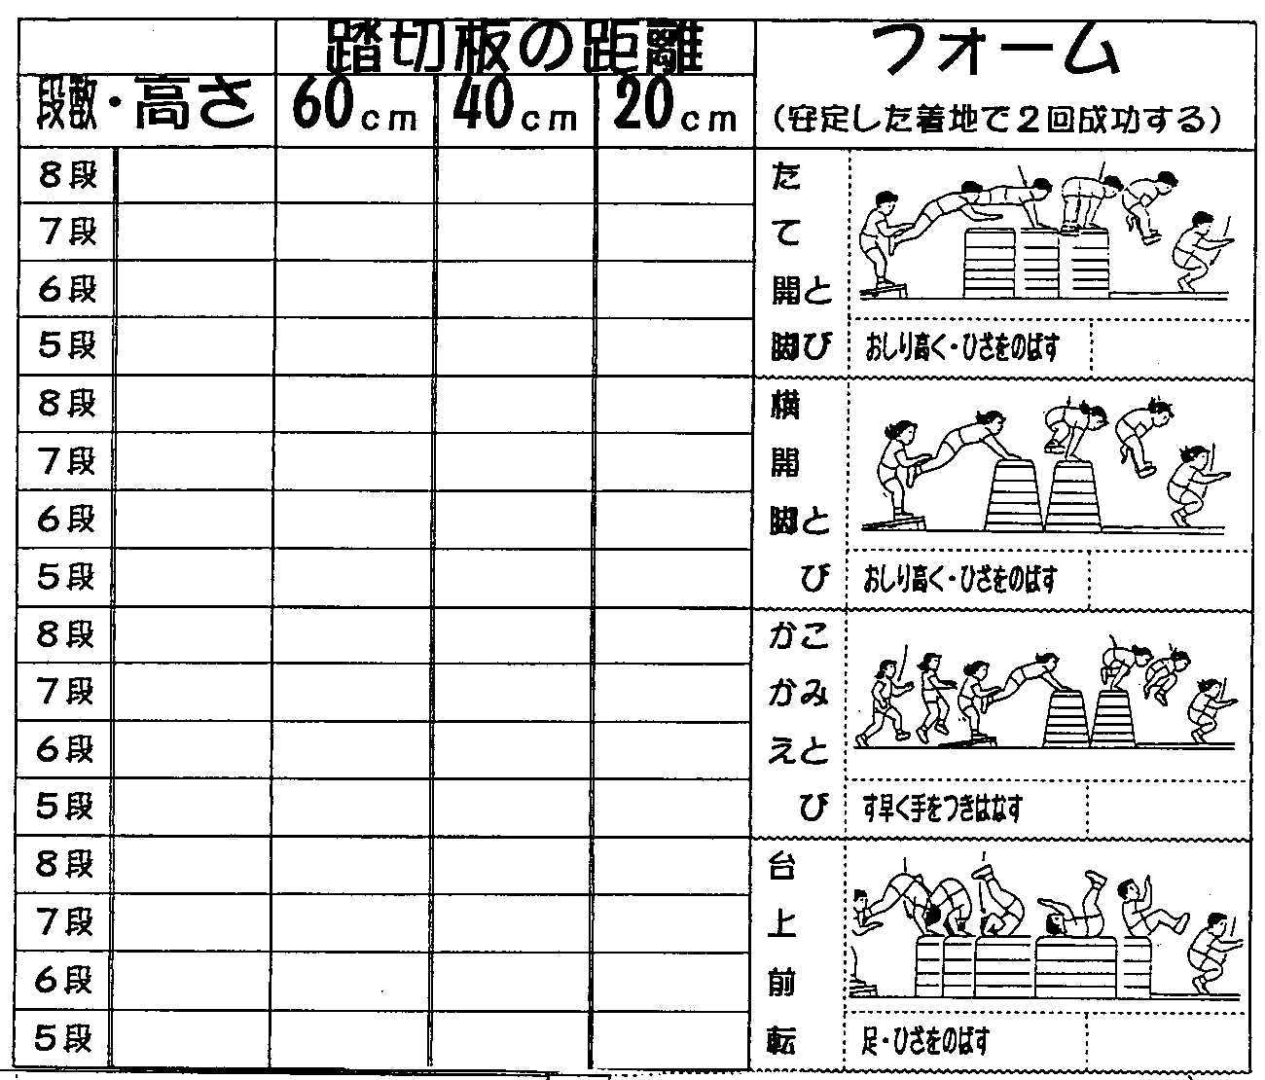

１０．「なか」の時間（ねらい②）の指導
①どんな学習の仕方か知らせる。
「技調べでできなかった跳び越し方の中から自分でやってみたいものに挑戦する学習です。」
②めあてを決める。
「技調べでできなかった跳び越し方の中から自分でやってみたいものを選びましょう。」
③場の作り方と使い方を知らせる。
「場別グループ（練習の場を共有する運動集団）ごとに必要な場を出しましょう。」

※どこに何を出すかは，黒板に掲示しておくと分かりやすい。
※練習の場の使い方や練習の仕方は，子どもたち同士で伝え合ったり教え合ったりできるようにしておくとよい。

④学習カードの使い方を知らせる。
気をつけるポイントを連続技の中の言葉から選び，番号を書く。意識しにくい時は，言葉でも書くとよい。
練習の場の絵を参考にして自分にあった練習の場を作るようにするとよい。
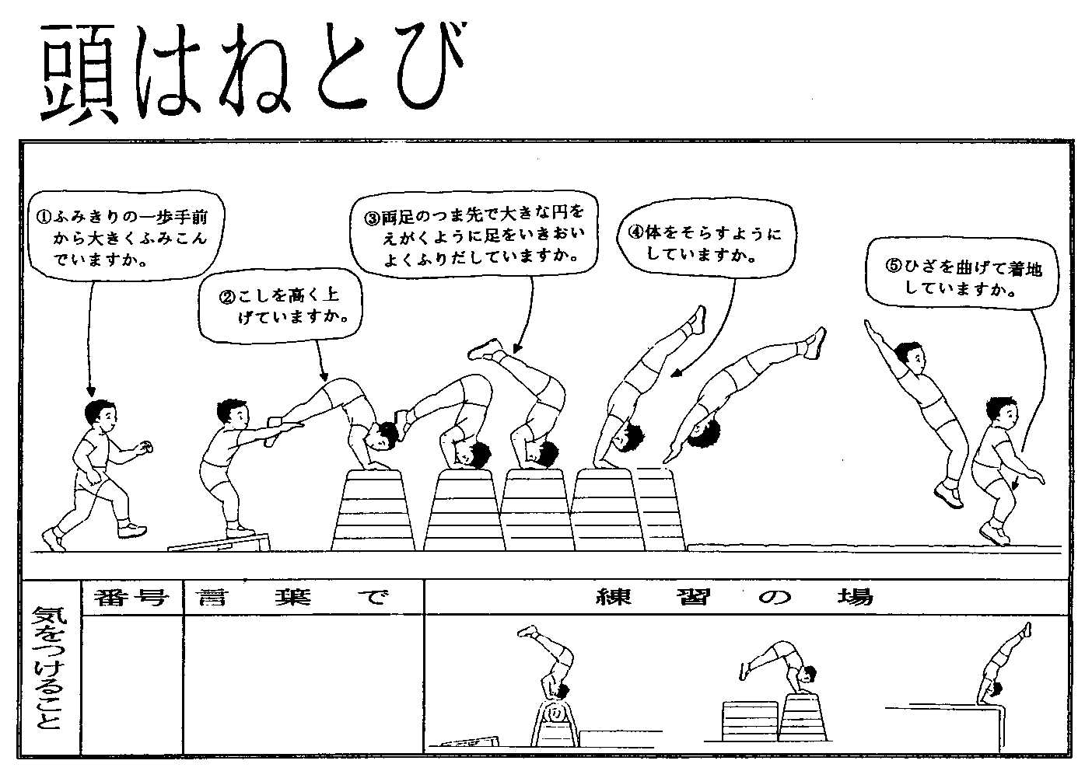

器械―４２【とび箱―５年―③】
１１．「まとめ」の時間の指導
①自分のうまくなってきたことを交流する。
②よい結果を拾い上げ，そのような結果に至るまでの創意・工夫・努力の大切さをおさえる。
③友だちへの励まし合いの声かけや助け合いが自然な形で出てくればみんなに紹介し，協力することの大切さに気づかせる。
④自分の活動を振り返り，学習カードにまとめる。
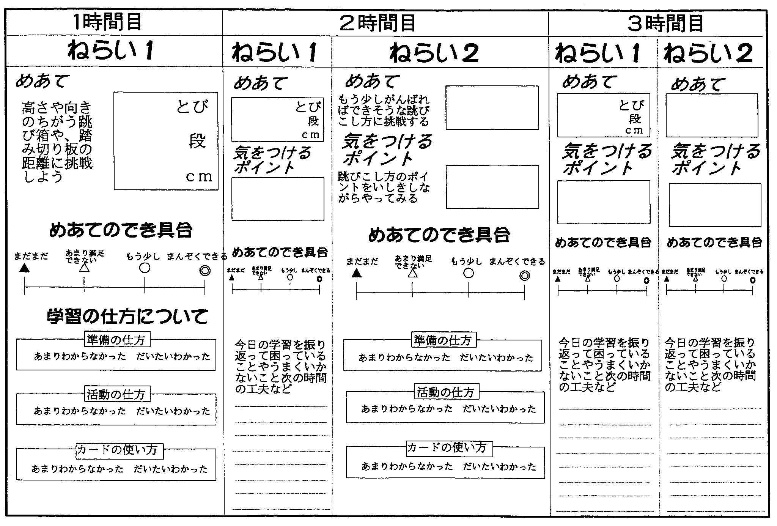

１２．参考資料
・とび箱運動 ＣＤ－ＲＯＭ
・体育実技講座冊子
・Ｗｅｂページ（「京都市小学校体育研究会」で検索してください。）

器械―４３【とび箱―５年―④】

